
  Educación Física
  Profesor: Funes Marcos
  Curso: 6 División: D
  MARTIN GONZALEZ
  Nombre y apellido:

Trabajo práctico: “Cuerpo humano”
Actividad: Para responder
- Definir con tus palabras que es la resistencia física
- Nombrar al menos 4 músculos que trabajan de manera activa en una maratón.
- Nombrar las capacidades del ser humano que se desarrollan en la actividad física
- Definir la capacidad “fuerza”
- Completar con el nombre de los huesos.

RESPUESTAS:

- La resistencia física es la fuerza que tiene nuestro cuerpo para hacer actividad física durante un tiempo prolongado sin cansarnos. Si tenemos buena resistencia física podremos por ejemplo correr por más tiempo sin sentirnos muy cansados. Es la habilidad de aguantar y seguir adelante, incluso cuando te sientes agotado.
- Glúteos, cuádriceps, isquiotibiales, gemelos y soleos.
- Resistencia cardiovascular, resistencia muscular, fuerza, flexibilidad, potencia, velocidad, coordinación, agilidad, equilibrio y precisión.
- La capacidad "fuerza" se refiere a la habilidad de nuestros músculos para ejercer tensión y levantar o mover objetos. En otras palabras, es la potencia que tenemos para empujar, tirar o levantar cosas.

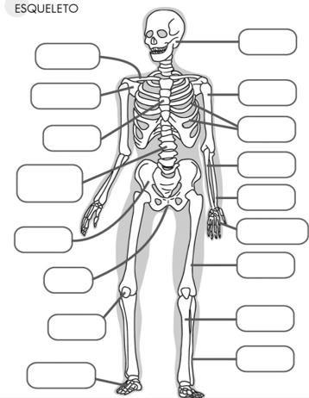

CRANEO
CLAVÍCULA

HÚMERO
OMÓPLATO

COSTILLAS
ESTÉRNON

CÚBITOO
VÉRTEBRAS
RADIO

HUESO ILÍACO
FALANGES

FÉMUR
ISQUIÓN

RÓTULA
TIBIA

PERONÉ
FALANGES

